**Информация**

**о территориях, требующих очистки от валежника**

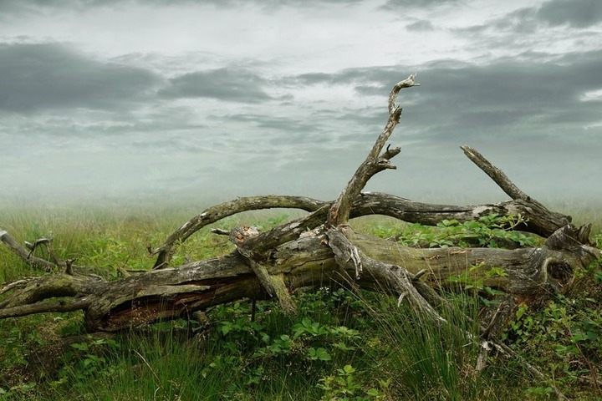

**ГКУ РТ «Балгазынское лесничество»**

Кызыл-Арыгское участковое лесничество - квартал 187; выдела 9,10.

Балгазынское участковое лесничество - квартал 226 выдела 8,9.

**ГКУ РТ «Барун-Хемчикское лесничество»**

Монгун-Тайгинское участковое лесничество - квартал 213 выдела 14,15,16,17,18,19,20,21

Аянгатинское участковое лесничество – квартал 49 выдел 8; квартал 26 выдел 33; квартал 35 выдел 4

**ГКУ РТ «Кызылское лесничество»**

Кызылское участковое лесничество – квартал 50; квартал 51 выдела 1,2,3; квартал 52 выдела 1-7; квартал 73 выдела 3,4,5,6,7,9; квартал 47 выдела 4,5,7,8,9; квартал 27 выдела 1-12

Ээрбекское участковое лесничество – квартал 43 выдела 21,22,64; квартал 44 выдела1,2,3; квартал 45 выдел11; квартал 6

Чербинское участковое лесничество – квартал 222

**ГКУ РТ «Тоджинское лесничество»**

Тоора-Хемское участковое лесничество – квартал 13, часть выделов 22,23,44

**ГКУ РТ «Чаданское лесничество»**

Чаданское участковое лесничество- квартал 2 выдел 30; квартал 3 выдел 56; квартал 3 выдел 27; квартал 38 выдел 1; квартал 121 выдел 22; квартал 121 выдел 23; квартал 136 выдел 9; квартал 136 выдел 10; квартал 90 выдел 20; квартал 87 выдел 24; квартал 114 выдел 8

Чыраа-Бажынское участковое лесничество – квартал 27 выдел 8; квартал 27 выдел 9; квартал 41 выдел 52; квартал 41 выдел 53; квартал 41 выдел 69; квартал 41 выдел 6.

**ГКУ РТ «Каа-Хемское лесничество»**

Сарыг-Сепское участковое лесничество – квартал 159 выдела 38,39,46,53,44

Бурен-Бай-Хаакское участковое лесничество – квартал 33 выдела 15,21,24,22,25,26,27

